Борискина Галина Георгиевна,
учитель русского языка и литературы
высшей квалификационной категории
ГОУ «Забайкальский центр
специального образования и развития
«Открытый мир»
г. Чита, Забайкальский край.

Контрольная работа
в 7 классе по теме
«Правописание наречий»
Инструкция для обучающихся

1 На выполнение работы даётся 90 минут
2 Работа состоит из 5 заданий, которые выполняются в тексте работы.
3 Внимательно прочитай задание, подумай над ответом, проанализируй и выполняй.
4 Пропусти задание, которое не знаешь, как выполнить. Если останется время, можешь ещё раз попробовать выполнить его.
5 При выполнении творческого задания напиши сочинение на черновике, проверь внимательно, затем аккуратно перепиши в чистовик.
6 Не разрешается пользоваться учебником, словарём и другой справочной литературой.

Желаем успеха!

Задание № 1
Внимательно прочитай текст. Озаглавь его.

(Далеко)далеко жили-были снежинки. Родились они в облаке прол...тавшем (высоко)высоко над землей, и каждая из них была (по)своему красива.
Одна была похожа на блистающие искорки, другая напоминала (серебристо)белый иней, третья сверкала будто драгоце..ый камень.
Земля (не)терпеливо ожидала появления снежинок. Ей тоже хотелось одеться (по)праздничному. Но ветер не давая снежинкам медленно спускаться на землю закружил их в воздухе подбрасывая заставляя плясать под свою неугомо..ую музыку.
(Не)смотря на старания ветра снежинки опускались на землю покрывая ее сверху белым покрывалом. За снежным потоком не было видно ни поля ни леса ни речонки. На земле волшебно преображе...ой ра...тилался белый ковер
Задание № 2
Выполни орфографический и пунктуационный разбор
Задание № 3
Указать споосб образования наречий: (по) своему, (не)терпеливо
Задание № 4
Указать роль наречий в тексте
_______________________________________________________________________________________________________________________________________________________________________________________________________________________________________________________________________________________________________________________________________________________________________________________________________________

Задание № 5
Написать сочинение-миниатюру «Снежинки»
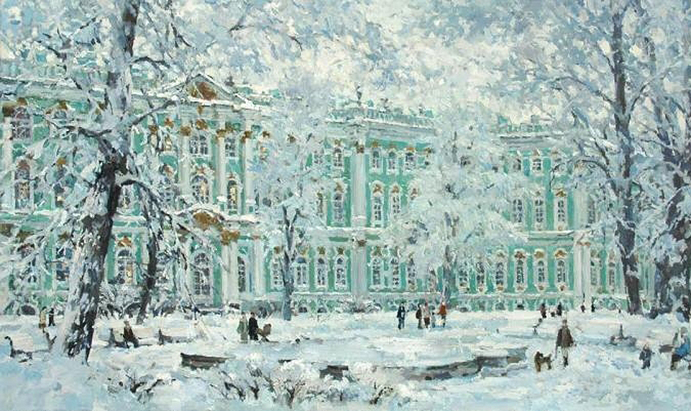


____________________________________________________________________________________________________________________________________________________________________________________________________________________________________________________________________________________________________________________________________________________________________________________________________________________________________________________________________________________________________________________________________________________________________________________________________________________________________________________________________________________________________________________________________________________________________________
________________________________________________________________________________________________________________________________________________________________________________________________________________________________________________________________________________

Оценивание работы
Оценивание | Баллы | Комментарии
Задание 1 | За правильный ответ 1 балл.  Всего: 1 балл | Задание проверяет сформированность предметных и метапредметных навыков: умение правильно и грамотно читать текст, понимать его, определять тему и основную мысль текст, выделять главное в прочитанном.
Задание 2 | За каждый правильный ответ по 1 баллу  Всего: 12 баллов | Задание проверяет сформированность ключевых умений по орофграфии и пуектуации: умение объяснять орфограмму, классифицировать вид орфограммы и пунктограммы.
Задание 3 | За каждый правильный ответ по 1 баллу.  Всего: 2 балла | Задание проверяет умения и навыки по словообразованию: правильно определять споосб образования наречий.
Задание 4 | За правильный ответ:  2 балла. | Задание проверяет сформированность умений и навыков по определению роли наречий в тексте.
Задание 5 | За сочинение:  13 баллов.  За содержание  5 б. + 8 б. за грамотность.  -Содержание оценивается по следующим критериям:  -Тема соответствует содержанию: 1б  -Выражена основная мысль: 1 б.  -Автор сочинения высказывает своё мнение  1 б.  -Есть смысловая цельность, речевая связность, и последовательность изложения: 2 б.  Допущена одна логическая ошибка: 1б.  Критерии оценивания грамотности в таблице (Приложение № 1) | Задание проверяет уровень сформированности навыка письменной речи: последовательно и грамотно строить свои предожения, мыслить логически, образно, высказывать своё мнение.

Приложение № 1
Критерии оценки грамотности | Баллы
Соблюдение орфографических норм
Орфографических ошибок нет, или допущено не более одной ошибки | 2
Допущено две-три ошибки | 1
Допущено четыре и более ошибок | 0
Соблюдение пунктуационных норм
Пунктуационных ошибок нет, или допущено не более двух ошибок | 2
Допущено три-четыре ошибки | 1
Допущено пять и более ошибок | 0
Соблюдение грамматических норм
Грамматических ошибок нет, или допущена одна ошибка | 2
Допущено две ошибки | 1
Допущено три и более ошибки | 0
Соблюдение речевых норм
Речевых ошибок нет, или допущено не более двух ошибок | 2
Допущено три-четыре ошибки | 1
Допущено пять и более ошибок | 0

Итого: 30 баллов
Оценивание работы:
28 - 30- баллов – «5» (отлично)
27 – 23 баллов – «4» (хорошо)
22 -17 баллов – «3» (удовлетворительно)
16 и менее баллов – «2» (неудовлетворительно)

